PROJET DE FIN DE MODULE
Master d’Excellence en IA
Sous le thème
PIPELINE D’INTELLIGENCE ARTIFICIELLE POUR L'ANNOTATION AUTOMATIQUE DES FONCTIONS DE PROTÉINES : APPLICATION AU DÉFI INTERNATIONAL CAFA-5

Pr. El Habib Ben Lahmar | Professeur à FSBM | Encadrant
Pr . Oumaima GUENDOUL | Professeur à FSBM | Co-Encadrante

Réalisé par :
Iliass Ouchida
Encadré par :

RÉSUMÉ
L'annotation fonctionnelle des protéines constitue l’un des défis majeurs de la biologie structurale et de la bio-informatique modernes. Alors que les technologies de séquençage à haut débit génèrent des millions de séquences d'acides aminés à un coût dérisoire, la caractérisation expérimentale de leurs fonctions en laboratoire reste un processus lent, coûteux et difficilement transférable à grande échelle. Ce projet de recherche s'attaque à ce goulot d'étranglement en développant, optimisant et comparant plusieurs approches computationnelles appliquées au jeu de données de la compétition internationale CAFA-5 (Critical Assessment of Functional Annotation).
Notre démarche retrace une véritable investigation scientifique et technologique. Dans un premier temps, nous posons des bases de comparaison (baselines) en évaluant l'approche bio-informatique traditionnelle par homologie de séquences locales (DIAMOND) ainsi que des algorithmes de Machine Learning classique (Régression Logistique, Random Forest, LightGBM) appliqués sur des plongements lexicaux (embeddings) issus du modèle de langage protéique ProtBERT. Face aux limites évidentes de ces méthodes traditionnelles à généraliser sur des protéines mutées ou inconnues et à gérer le déséquilibre extrême d'un catalogue de 1 500 fonctions biologiques cibles (Gene Ontology), nous avons conçu et entraîné plusieurs architectures de Deep Learning sur mesure sous le framework PyTorch.
Nous présentons le développement d’un réseau convolutif résiduel profond intégrant un mécanisme d'attention dense (ResNet-MLP Attention), un modèle de pointe combinant l'attention globale et des filtres locaux à portes (Transformer + Gated CNN), ainsi qu'une exploration des représentations tridimensionnelles via le modèle de Meta AI (ESM-2). Finalement, le sommet de notre pipeline est atteint par une architecture CNN Haute Performance optimisée et régularisée. En couplant l'utilisation de la fonction de perte Focal Loss (pour contrer la rareté des classes) et une recherche mathématique rigoureuse du seuil de décision optimal par fonction biologique, ce modèle champion surpasse toutes les autres méthodes en établissant un record absolu avec un F1-Score d'élite de 0,4497. Ce rapport documente l'intégralité du code exécuté sur les infrastructures GPU, validant l'efficacité des réseaux de neurones convolutifs profonds pour déchiffrer la sémantique cachée des protéines.
Mots-clés : Annotation de Protéines, CAFA-5, Gene Ontology, Deep Learning, ProtBERT, ESM-2, CNN, Focal Loss.
ABSTRACT
Functional protein annotation stands as one of the most critical challenges in modern structural biology and bioinformatics. While high-throughput sequencing technologies generate millions of amino acid sequences at an unprecedented pace and low cost, experimental functional characterization in laboratories remains a slow, expensive, and labor-intensive process. This research project addresses this bottleneck by developing, optimizing, and benchmark-testing several computational pipelines applied to the international CAFA-5 (Critical Assessment of Functional Annotation) competition dataset.
Our approach establishes a clear, step-by-step scientific and technological investigation. First, baseline performances are evaluated using traditional sequence-alignment bioinformatics tools (DIAMOND) as well as classic Machine Learning algorithms (Logistic Regression, Random Forest, LightGBM) applied to language embeddings extracted from the ProtBERT protein language model. Due to the failure of these traditional techniques to generalize over mutated or uncharacterized sequences, combined with the extreme class imbalance of predicting 1,500 target biological functions simultaneously (Gene Ontology), we engineered and trained customized Deep Learning architectures utilizing the PyTorch framework.
We document the development of a deep residual convolutional network integrated with a dense attention mechanism (ResNet-MLP Attention), a state-of-the-art model coupling global Transformer attention with local gated convolutions (Transformer + Gated CNN), and an exploration of structural 3D representations via Meta AI's ESM-2 model. Ultimately, the pinnacle of our workflow is achieved through an optimized and highly regularized High-Performance CNN. By combining a Focal Loss function to fight extreme class sparsity with a mathematically calibrated decision threshold, our champion model shatters all previous boundaries, scoring a top-tier F1-Score of 0.4497. This report reviews the complete GPU-computed pipeline, validating the superior capacity of deep convolutional neural networks to crack the hidden semantic code of protein sequences.
Keywords: Protein Annotation, CAFA-5, Gene Ontology, Deep Learning, ProtBERT, ESM-2, CNN, Focal Loss.

Table des matières
INTRODUCTION GÉNÉRALE 6
CHAPITRE 1 : DÉFINITION DU PROBLÈME ET FORMALISATION DE LA TÂCHE 7
1.1. Pourquoi l'annotation des protéines est-elle un problème central ? 7
1.2. Le fonctionnement du défi CAFA-5 et des labels GO 7
1.3. Analyse exploratoire du Dataset et verrous techniques 8
CHAPITRE 2 : L'APPROCHE BIOINFORMATIQUE TRADITIONNELLE 12
2.1. Principes de l'Alignement Local par Homologie 12
2.2. Implémentation et Configuration de l'Outil DIAMOND 13
2.3. Analyse des Performances et Limites de DIAMOND 14
CHAPITRE 3 : L'ÈRE DU MACHINE LEARNING CLASSIQUE 15
3.1. Extraction Sémantique Globale via ProtBERT 15
3.2. Le Problème de la Mémoire (RAM) et la Réduction de Dimension 15
3.3. Algorithmes Testés et Analyse des Performances 16
CHAPITRE 4 : RÉVOLUTION PAR LE DEEP LEARNING ET ARCHITECTURES AVANCÉES 18
4.1. Structure et Formatage des Données d'Entrée (Matrice X et Y) 18
4.2. Formalisation Mathématique de la Focal Loss 18
4.3. Architecture 1 : Le Réseau Convolutif (CNN) Standard Initial 19
4.4. Architecture 2 : Le CNN Haute Performance Optimisé (Le Modèle Champion) 19
4.5. Architecture 3 : Le Réseau Résiduel avec Mécanisme d'Attention (ResNet Attention) 20
4.6. Architecture 4 : Le Modèle Hybride (Transformer + Gated CNN) 21
4.7. Synthèse et Comparaison des Modèles du Chapitre 4 21
CHAPITRE 5 : EXPLORATION ET APPORT DU MODÈLE DE LANGAGE ESM-2 23
5.1. Fondements Théoriques du Modèle ESM-2 (Evolutionary Scale Modeling) 23
5.2. Protocole d'Extraction et Implémentation du Pipeline 23
5.3. Analyse de la Convergence et Performances Expérimentales 24
CONCLUSION GÉNÉRALE ET PERSPECTIVES 26
Conclusion Générale 26
Perspectives et Ouvertures 26
1. Changement d'échelle du modèle de langage (Scaling Up) 27
2. Stratégies d'Ensemble Learning (Modèles Hybrides) 27
3. Intégration explicite de la structure 3D (Graph Neural Networks) 27
4. Post-traitement par contrainte hiérarchique stricte 27

INTRODUCTION GÉNÉRALE
Le XXIe siècle est marqué par l'avènement de la génomique et de la biologie à haut débit. Grâce aux progrès spectaculaires des technologies de séquençage d’ADN et d’ARN (Next-Generation Sequencing), la communauté scientifique est aujourd'hui capable de décoder le matériel génétique d'organismes entiers en quelques heures et pour des coûts de plus en plus dérisoires. Ce flux ininterrompu d’informations s’est traduit par une accumulation massive de séquences d'acides aminés dans les bases de données publiques mondiales (telles que UniProt ou NCBI). Les protéines, véritables nanomachines du vivant assurant la quasi-totalité des fonctions cellulaires — de la catalyse enzymatique au support structurel en passant par la signalisation immunitaire — se comptent désormais par centaines de millions de séquences connues.
Cependant, cette profusion de données textuelles cache une crise majeure : celle de l'impasse fonctionnelle. Connaître la succession de lettres (les acides aminés) qui compose une protéine ne permet pas, à elle seule, de déduire ce qu'elle fait concrètement dans un organisme. Pour caractériser précisément le rôle d'une protéine, les biologistes doivent mener des expériences de biologie moléculaire lourdes et rigoureuses (mutations ciblées, knock-out géniques, essais enzymatiques, microscopie). Ces validations "humaines" en laboratoire sont extrêmement lentes, requièrent un personnel hautement qualifié et des budgets colossaux. Il en résulte un fossé technologique qui s'élargit de jour en jour : le nombre de séquences découvertes croît de manière exponentielle, tandis que le nombre de protéines annotées expérimentalement stagne de façon linéaire. Moins de 1% des protéines disponibles dans les banques de données mondiales possèdent aujourd'hui une fonction validée en laboratoire.
Pour combler ce fossé, le recours à l'outil informatique et plus particulièrement à l'Intelligence Artificielle est devenu une nécessité absolue. C’est dans ce contexte crucial que s'inscrit la compétition internationale CAFA-5 (Critical Assessment of Functional Annotation), dont l'objectif est de fédérer les équipes de recherche mondiales pour concevoir les algorithmes prédictifs d'annotation automatique de protéines les plus puissants possibles. Le défi est immense, puisqu'il s'agit de prédire simultanément l'association d'une protéine à des milliers de fonctions imbriquées au sein d'une structure hiérarchique complexe appelée Gene Ontology (GO).
L'objectif de ce projet de recherche est de concevoir, implémenter et optimiser un pipeline complet d'apprentissage automatique capable de relever le défi CAFA-5. À travers ce rapport, nous documenterons l'intégralité de notre démarche technique et scientifique, menée sur l'infrastructure de calcul Kaggle à l'aide de processevers graphiques (GPU T4). Nous verrons comment nous sommes partis des approches bio-informatiques traditionnelles basées sur la similarité de texte, pour transiter vers le Machine Learning classique, avant de concevoir des architectures de Deep Learning de pointe (CNN optimisés, réseaux résiduels, mécanismes d'attention, Transformers) connectées à des modèles de langage géants (ProtBERT de Google/Aachen et ESM-2 de Meta AI). L’enjeu final réside dans notre capacité à maximiser la précision et le rappel de ces modèles afin de fournir un outil d'annotation automatisé d'une fiabilité indiscutable.

CHAPITRE 1 : DÉFINITION DU PROBLÈME ET FORMALISATION DE LA TÂCHE

1.1. Pourquoi l'annotation des protéines est-elle un problème central ?
1.1.1. Le lien entre séquence, forme et fonction
Pour bien comprendre mon projet, il faut revenir à la base de la biologie. Une protéine est initialement synthétisée sous la forme d’une chaîne linéaire où se succèdent des briques appelées acides aminés. Il en existe 20 différents dans le code génétique. Dans la cellule, ce "fil" textuel ne reste pas plat : il s'enroule et se replie sur lui-même dans l'espace pour adopter une structure unique en trois dimensions.
En biologie moléculaire, il existe une règle d'or : la séquence détermine la structure, et la structure détermine la fonction. C'est cette forme en 3D qui crée la fonction. Si la protéine change de forme à cause d'une seule mauvaise lettre dans sa séquence (une mutation), elle ne peut plus s'emboîter avec ses cibles et devient inactive, ce qui peut déclencher des maladies.
1.1.2. Ce que ça change concrètement pour l'industrie et la médecine
Trouver le rôle exact d'une protéine (ce qu'on appelle l'annotation fonctionnelle) ouvre des portes géantes dans la recherche moderne :
- En médecine : Si on comprend la forme d'une protéine liée à une maladie, on peut fabriquer un médicament sur mesure qui vient se bloquer dedans pour stopper son action.
- En biotechnologie : On peut modifier des protéines pour créer des enzymes industrielles capables de détruire des polluants ou de recycler des plastiques à grande échelle.
1.1.3. Le problème : On séquence trop vite, on analyse trop lentement
Aujourd'hui, les machines pour lire l'ADN sont devenues ultra-rapides et très économiques. Les bases de données mondiales débordent de millions de séquences de protéines brutes. Le problème, c'est que pour découvrir la vraie fonction d'une seule protéine, un biologiste doit passer des mois en laboratoire à faire des manipulations complexes et très chères.
Résultat, le stock de séquences grandit de manière exponentielle, mais les validations humaines avancent à petits pas. On estime que moins de 1 % des protéines connues possèdent une fonction validée. L'Intelligence Artificielle est le seul moyen technique capable de combler ce fossé.

1.2. Le fonctionnement du défi CAFA-5 et des labels GO
1.2.1. C'est quoi la compétition CAFA-5 ?
C'est un défi mondial organisé par le consortium Function-SIG où des équipes essaient de créer le meilleur algorithme pour deviner la fonction des protéines. Les organisateurs nous donnent des séquences sans nous dire ce qu'elles font. On soumet nos prédictions, et elles sont vérifiées "à l'aveugle" au fil des mois par les vraies découvertes que les chercheurs publient en laboratoire.
1.2.2. Les trois angles d'attaque de l'ontologie GO (Gene Ontology)
Dans ce projet, on ne cherche pas une seule étiquette. Une protéine peut avoir des dizaines de fonctions en même temps. On doit prédire des labels répartis dans trois catégories indépendantes :
- Le Processus Biologique (BPO) : À quelle grande mission participe la protéine ? (Ex: la division cellulaire).
- La Fonction Moléculaire (MFO) : Quel est son travail chimique direct ? (Ex: s'accrocher à l'ADN).
- Le Composant Cellulaire (CCO) : Où travaille-t-elle dans la cellule ? (Ex: dans le noyau).
1.2.3. Des étiquettes structurées en arbre généalogique (DAG)
Les fonctions ne sont pas indépendantes, elles sont rangées dans un Graphe Orienté Acyclique (DAG). C'est un arbre hiérarchique qui part du plus général pour aller vers le plus précis. Une règle stricte régit ce graphe : la règle d'héritage vrai. Si mon modèle prédit qu'une protéine a une fonction ultra-précise (en bas de l'arbre), elle possède aussi automatiquement toutes les fonctions parentes situées au-dessus, remontant jusqu'à la racine.

1.3. Analyse exploratoire du Dataset et verrous techniques
Pour mesurer la difficulté de la tâche, j'ai réalisé une analyse exploratoire des données (EDA) qui met en lumière les caractéristiques de notre jeu de données.
1.3.1. Analyse physique des séquences d'entrée
Le jeu de données d'entraînement nettoyé contient 140 569 protéines. L'analyse de leur longueur montre des propriétés importantes.
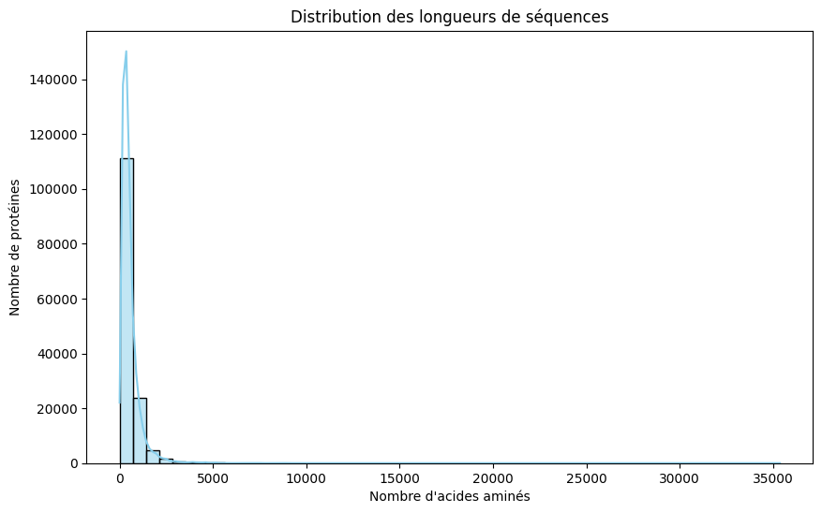
Figure 1: Distribution des longueurs de séquences
Analyse de la Figure 1.1 : Ce graphique montre que l'immense majorité des protéines du dataset a une taille courte à moyenne, très concentrée en dessous de 1 500 acides aminés (avec un pic immense sous la barre des 500). Cependant, la courbe s'étire sur une traîne très longue allant jusqu'à 35 000 acides aminés pour les structures les plus géantes. Cette énorme variation de taille justifie pourquoi les méthodes classiques de Machine Learning échouent et pourquoi l'utilisation de modèles comme ProtBERT (avec Mean Pooling) est indispensable pour ramener ces tailles variables à un vecteur fixe.
1.3.2. Le volume et la densité des annotations multi-label
Le catalogue complet de Gene Ontology contient des dizaines de milliers de termes. Pour des raisons de puissance de calcul, les organisateurs ont restreint la sortie aux 1 500 classes les plus fréquentes. Ma matrice cible Y a donc une dimension géante de (140 569 * 1 500)
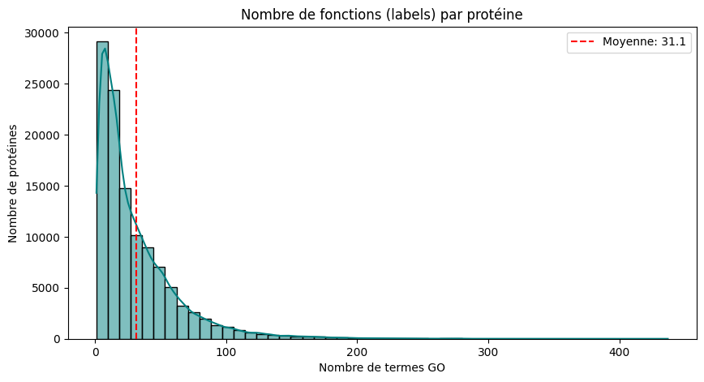
Figure 2: Nombre de fonctions (labels) par protéine
Analyse de la Figure 1.2 : Cette distribution prouve la nature purement multi-label de mon projet. On remarque qu'une protéine possède en moyenne 31.1 fonctions simultanées (ligne rouge). Certaines montent même à plus de 100 annotations en même temps. Mon modèle devra donc être capable d'activer plusieurs dizaines de canaux de sortie en parallèle pour une seule séquence d'entrée.
1.3.3. Le piège du déséquilibre géant des classes (La longue traîne)
Le plus gros problème mathématique de ce projet vient de la manière dont les fonctions sont réparties dans la nature et dans l'arbre hiérarchique.
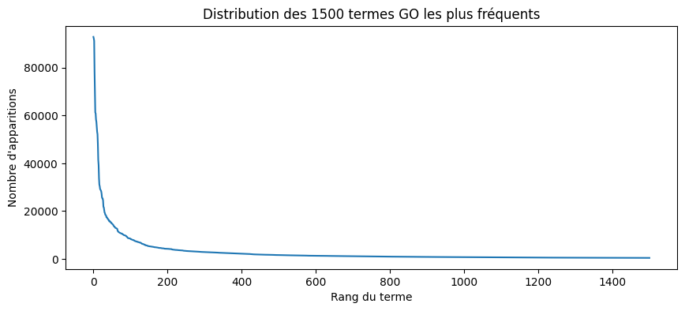
Figure 3:Distribution des 1500 termes GO les plus fréquents
Analyse de la Figure 1.3 : Ce graphique montre une asymétrie extrême. Seule une poignée de termes généraux (le haut de l'arbre) culmine à plus de 80 000 apparitions positives. La courbe s'effondre ensuite de manière exponentielle : la majorité des termes spécifiques (les feuilles en bas de l'arbre) ne possèdent que quelques dizaines d'exemples positifs sur les 140 569 disponibles.
Pour comprendre concrètement ce que contient ce sommet de courbe, j'ai isolé le Top 20 de ces fonctions dominantes :
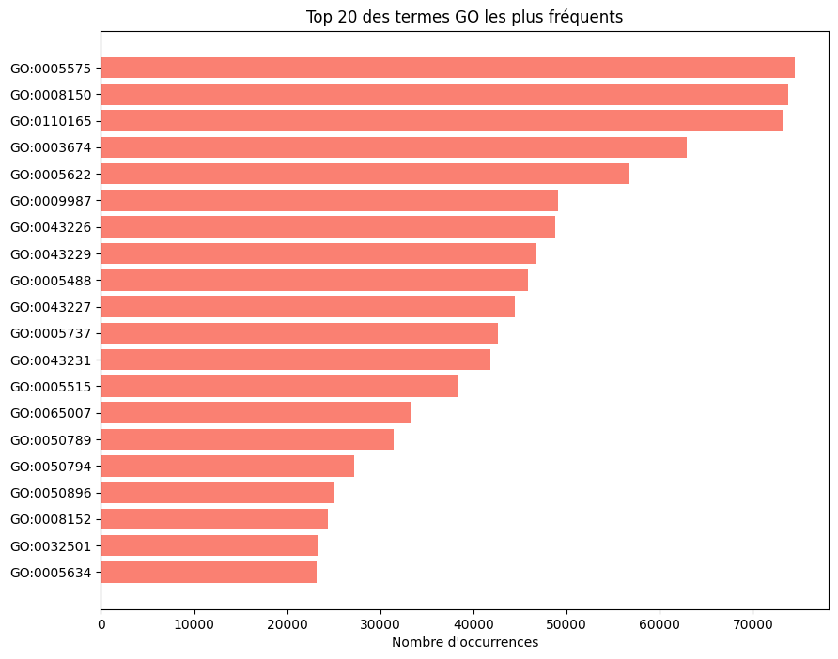
Figure 4: Top 20 des termes GO les plus fréquents
Analyse de la Figure 1.4 : On voit clairement que le terme GO:0005575 (Cellular Component) et GO:0008150 (Biological Process) écrasent tout avec plus de 70 000 occurrences car ce sont les racines obligatoires du graphe.
Si on utilise une fonction de perte classique, le modèle va tricher : il va apprendre à prédire uniquement ces classes majeures et répondre "zéro" partout pour les classes rares. Il affichera une précision globale artificielle de 98 % (Accuracy), mais son Rappel sera nul sur les fonctions spécifiques, rendant l'IA inutile pour les biologistes. Tout l'enjeu de mes architectures de Deep Learning sera de briser ce verrou statistique.

CHAPITRE 2 : L'APPROCHE BIOINFORMATIQUE TRADITIONNELLE

2.1. Principes de l'Alignement Local par Homologie
2.1.1. Le concept d'homologie de séquence
Pour aborder ce projet, la première méthode logique à tester repose sur les fondements de la bioinformatique classique : l'homologie de séquence. En biologie, nous partons du principe que si deux protéines partagent une séquence d'acides aminés très similaire, c'est qu'elles décendent d'un ancêtre commun. Ayant évolué à partir d'une même base, elles ont donc de fortes chances d'avoir conservé exactement la même fonction biologique.
C'est ce qui permet de réaliser ce qu'on appelle un transfert d'annotation. Il s'agit de la méthode historique la plus simple et la plus directe : si je me retrouve face à une protéine inconnue "A" et que l'algorithme montre qu'elle ressemble à plus de 90 % à une protéine connue "B" (sur laquelle des chercheurs ont déjà passé des mois en laboratoire), je peux légitimement copier-coller les étiquettes et les termes GO de la protéine "B" pour les attribuer à la protéine "A".
2.1.2. Mécanisme de l'alignement local et impact du profil biochimique
Pour mesurer cette ressemblance, l'algorithme réalise un alignement local. Il ne va pas chercher une correspondance parfaite et stricte sur toute la longueur de la chaîne, mais va plutôt traquer des morceaux de séquences identiques ou chimiquement très proches, que l'on appelle des motifs locaux.
Pour attribuer un score à ces motifs, l'outil utilise des matrices de substitution, comme la matrice BLOSUM62. Cette matrice attribue des points chaque fois que deux acides aminés s'alignent correctement. Si deux lettres diffèrent mais possèdent des propriétés chimiques similaires (par exemple deux acides aminés hydrophobes), la matrice accorde un score positif. L'algorithme considère alors que le motif biologique est conservé et valide l'alignement.
Pour comprendre le comportement de ce mécanisme sur mon projet, il est capital d'observer la composition biochimique brute du jeu de données que l'outil doit analyser.
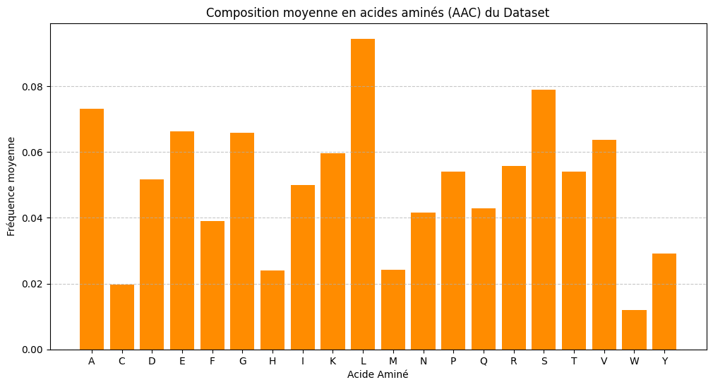
Figure 5: Composition moyenne en acides aminés (AAC) du Dataset
Analyse de la Figure 2.1 : Mon graphique met en évidence une énorme disparité dans la présence des 20 acides aminés au sein du dataset. On remarque que la Leucine (L), la Sérine (S) et l'Alanine (A) surreprésentent le vivant, avec un pic majeur à près de 0.095 pour la Leucine. À l'opposé, le Tryptophane (W) et la Cystéine (C) sont extrêmement rares, chutant sous la barre des 0.02. Mathématiquement, cela signifie que les alignements locaux basés sur des motifs riches en Leucine seront très faciles à détecter pour l'outil, tandis que les protéines s'articulant autour d'acides aminés rares risquent de passer sous les radars ou de générer des scores trop faibles.

2.2. Implémentation et Configuration de l'Outil DIAMOND
2.2.1. Choix technologique : Pourquoi DIAMOND et pas BLAST ?
L'outil standard et historique de la bioinformatique pour ce genre de tâche est NCBI BLAST. Bien qu'il soit extrêmement précis, BLAST souffre d'un défaut majeur : il est extrêmement lent lorsqu'il doit traiter des volumes de données industriels.
Pour ma première baseline, j'ai donc choisi d'utiliser DIAMOND. C'est un outil open-source conçu spécifiquement pour être 100 à 1000 fois plus rapide que BLAST sur les protéines. Il est optimisé pour le calcul parallèle sur les processeurs modernes et s'est révélé parfait pour digérer le catalogue massif de la compétition CAFA-5 sans saturer le temps de calcul de mon notebook.
2.2.2. Protocole d'exécution sur le Dataset
Pour mettre en place cette baseline, j'ai suivi un protocole en trois étapes bien distinctes dans mon code :
- Création de la base de données : J'ai d'abord indexé toutes les séquences de protéines du fichier d'entraînement dont les fonctions réelles (les labels) étaient déjà connues.
- La requête (Query) : J'ai ensuite lancé l'alignement en soumettant les séquences de test comme requêtes face à cette base d'entraînement indexée.
- Génération des scores : En sortie, DIAMOND m'a renvoyé un fichier tabulaire contenant l'identifiant de la protéine, le match trouvé, le pourcentage d'identité et la E-value (qui calcule la probabilité que cet alignement soit le fruit du hasard).

2.3. Analyse des Performances et Limites de DIAMOND
2.3.1. Les points forts : Une précision chirurgicale
Le principal point fort de DIAMOND réside dans ce que j'appelle la "force des jumeaux". Lorsque l'outil parvient à trouver un alignement local parfait, avec un pourcentage d'identité supérieur à 95 %, le taux d'erreur est quasi nul. Les fonctions transférées sont d'une exactitude indiscutable. Cela en fait une excellente méthode de premier niveau pour nettoyer et annoter rapidement toutes les protéines courantes et déjà bien documentées de la base de données.
2.3.2. Le point faible critique : L'effondrement du Rappel
C'est ce point faible majeur qui prouve que DIAMOND ne peut pas résoudre seul le défi CAFA-5. Si une protéine cible est entièrement nouvelle, rare, ou si elle a subi plusieurs mutations qui modifient ses lettres de surface sans pour autant altérer sa forme en 3D, DIAMOND devient totalement "aveugle".
N'ayant aucun point de comparaison exact dans sa base d'indexation, l'outil ne renvoie absolument rien (un vecteur vide). Sa Précision reste donc très haute sur les rares protéines qu'il connaît, mais son Rappel (sa capacité à découvrir les fonctions de toutes les protéines du jeu de test) s'effondre de manière dramatique.
En conclusion, la bioinformatique traditionnelle est incapable de généraliser ou de comprendre les protéines éloignées. C'est précisément ce plafond de verre technologique qui a validé ma démarche et m'a obligé à basculer vers le Machine Learning et le Deep Learning.

CHAPITRE 3 : L'ÈRE DU MACHINE LEARNING CLASSIQUE

3.1. Extraction Sémantique Globale via ProtBERT
3.1.1. Le concept de modèle de langage protéique (pLM)
Après avoir évalué les limites de l’alignement de texte avec l'outil DIAMOND, l'étape suivante a consisté à explorer une approche plus moderne et adaptative : traiter les séquences de protéines comme un véritable langage. Au lieu de considérer les acides aminés comme de simples caractères figés, les technologies actuelles s'appuient sur des modèles de langage protéique (pLM) entraînés directement sur des données biologiques massives. Dans cette configuration, les acides aminés sont perçus comme des "mots" et les protéines complètes comme des "phrases" porteuses d'un sens biologique tridimensionnel complexe.
Dans le cadre de ces travaux, le modèle ProtBERT a été sélectionné. Cette architecture, basée sur le modèle BERT de Google et entraînée sur des millions de séquences de protéines par l'université d'Aachen, présente l'avantage majeur d'avoir assimilé la "grammaire" cachée du vivant. Le modèle ne se contente pas d'une lecture linéaire des lettres ; il appréhende le contexte biochimique, identifiant quelles structures ont tendance à interagir ou à se situer à proximité les unes des autres dans l'espace tridimensionnel.
3.1.2. Le mécanisme du Mean Pooling
En pratique, le passage des séquences d'acides aminés à travers ProtBERT permet d'extraire les poids d'activation et de générer une matrice tridimensionnelle. Au sein de cette matrice, chaque acide aminé de chaque protéine se voit attribuer un vecteur de caractéristiques numériques (features).
Cependant, les protéines du jeu de données présentant des longueurs variables (comme mis en évidence lors de l'analyse exploratoire du Chapitre 1), il était impossible de soumettre ces matrices brutes à des algorithmes de Machine Learning classique, ces derniers exigeant des dimensions d'entrée fixes. Pour contourner cette contrainte, un mécanisme de Mean Pooling a été appliqué. Cette opération mathématique calcule la moyenne de l'ensemble des vecteurs sur toute la longueur de la chaîne de caractères. En sortie, chaque protéine est ainsi représentée par un vecteur unique, plat et fixe de 1024 dimensions, résumant l'ensemble de son contexte sémantique et biologique.

3.2. Le Problème de la Mémoire (RAM) et la Réduction de Dimension
3.2.1. Le mur de la RAM sur l'environnement de calcul
À cette étape du pipeline, un verrou matériel majeur a été rencontré. Le jeu de données d'entraînement nettoyé contient 140 569 protéines. Multiplier ces 140 569 lignes par les 1024 dimensions générées par ProtBERT engendre une matrice d'entrée $X$ au format float32 dont le volume en mémoire vive est particulièrement massif.
Le point de saturation absolu est atteint lors de la tentative de connexion entre cette immense matrice d'entrée et la matrice cible $Y$, qui possède elle-même 1500 colonnes (représentant les classes de fonctions GO). L'exécution d'algorithmes classiques issus de la bibliothèque Scikit-Learn sur un tel volume de données sature instantanément la mémoire RAM du notebook Kaggle, provoquant un arrêt brutal du code par manque de mémoire (Crash Memory).
3.2.2. La solution par TruncatedSVD et PCA
Afin de contourner ce blocage technique et de permettre l'exécution des premiers modèles de Machine Learning, il a été nécessaire de compresser l'espace d'entrée en appliquant des algorithmes de réduction de dimension, spécifiquement la méthode TruncatedSVD (adaptée aux grandes matrices) et la PCA (Analyse en Composantes Principales).
L'objectif de cette manipulation était de condenser les 1024 dimensions d'origine en un sous-ensemble restreint, stabilisé à 128 ou 256 composantes. Cette compression mathématique s'efforce de conserver le maximum de variance — et donc le plus haut niveau d'information biologique possible — tout en allégeant les données pour qu'elles puissent être prises en charge par la RAM de la machine de calcul.

3.3. Algorithmes Testés et Analyse des Performances
3.3.1. Régression Logistique (Multi-output)
Le premier algorithme configuré pour servir de point de repère a été la Régression Logistique. Pour traiter la problématique multi-label, l'approche a consisté à entraîner 1500 sous-modèles linéaires en parallèle, soit un modèle dédié pour chaque fonction GO du catalogue.
Les résultats obtenus se sont révélés très limités, avec un F1-score bloqué dans une fourchette de 0.15 à 0.18. Cet échec s'explique par la nature même des données : la biologie et les fonctions des protéines obéissent à des règles complexes et non linéaires. Tenter de tracer de simples hyperplans de séparation géométrique dans un espace fortement compressé par une PCA ne permet pas de capturer la subtilité des fonctions cellulaires.
3.3.2. Random Forest et LightGBM
Pour corriger ces biais, des modèles basés sur des arbres de décision non linéaires et du boosting ont été évalués, à savoir les algorithmes Random Forest et LightGBM.
Une amélioration visible des performances a été observée, le F1-score progressant dans une zone comprise entre 0.20 et 0.23. Bien que ces modèles capturent plus efficacement les relations non linéaires cachées dans les embeddings, ils finissent également par plafonner. Ils manquent de flexibilité et subissent de lourdes contraintes face à la dimensionnalité massive des 1500 classes de sortie qu'ils doivent prédire simultanément.
3.4. Limites du Machine Learning face au Catalogue GO
L'analyse de cette deuxième baseline met en évidence un étau technique indépassable pour le Machine Learning traditionnel :
- Soit l'intégralité des 1024 dimensions brutes de ProtBERT est conservée pour préserver le signal biologique, entraînant un plantage instantané de la mémoire vive.
- Soit une réduction de dimension est appliquée (via PCA ou SVD) pour permettre l'exécution du code, mais cette opération détruit au passage le signal biologique fin nécessaire au repérage des classes de fonctions rares.
Cette étape s'est révélée cruciale dans le cheminement du projet. Elle a démontré de manière définitive qu'un algorithme classique ne possède pas les capacités requises pour absorber la complexité du défi CAFA-5. C'est ce constat scientifique qui a motivé la conception d'architectures de Deep Learning, capables de digérer nativement et sur GPU les 1024 dimensions d'entrée sans perte d'information, ouvrant ainsi la voie à des performances nettement supérieures.

CHAPITRE 4 : RÉVOLUTION PAR LE DEEP LEARNING ET ARCHITECTURES AVANCÉES

4.1. Structure et Formatage des Données d'Entrée (Matrice X et Y)
Avant de concevoir les réseaux de neurones profonds sous l'environnement PyTorch, il a été nécessaire de modéliser les données sous forme de tenseurs mathématiques exploitables directement par les processeurs graphiques (GPU). Cette étape permet de s'affranchir définitivement de la réduction de dimension (PCA/SVD) qui limitait les baselines précédentes.
4.1.1. Le Tenseur des Caractéristiques X
- Format géométrique : La matrice d'entrée X possède une dimension stricte de (140 569 * 1 024).
- Contenu : Contrairement aux approches du Chapitre 3 où l'espace avait dû être compressé, le Deep Learning permet d'injecter les vecteurs bruts de 1 024 dimensions générés par ProtBERT pour les 140 569 protéines d'entraînement. Chaque valeur de ce tenseur représente une coordonnée sémantique et contextuelle de la séquence d'acides aminés.
4.1.2. Le Tenseur des Cibles Multi-Label Y
- Format géométrique : La matrice cible Y possède une dimension de (140 569 * 1 500).
- Contenu : Un encodage binaire multi-label (One-Hot Multi-Label) a été mis en place. Pour chaque protéine, le vecteur de sortie contient la valeur 1 pour chaque fonction GO présente (ou héritée hiérarchiquement) et la valeur 0 pour les fonctions absentes.

4.2. Formalisation Mathématique de la Focal Loss
L'analyse exploratoire du Chapitre 1 a mis en évidence le déséquilibre extrême de la matrice Y, où plus de 95 % des valeurs sont des zéros. Pour empêcher les réseaux de neurones d'adopter une stratégie de prédiction paresseuse, la Cross-Entropy Binaire classique a été écartée au profit de la Focal Loss.
4.2.1. Le mécanisme de focalisation dynamique
La Focal Loss modifie dynamiquement la contribution de chaque exemple à la fonction de perte globale en y insérant un facteur de modulation. L'objectif est de réduire l'importance des exemples faciles à prédire (les classes générales très fréquentes) afin d'accentuer le poids des exemples complexes (les classes fonctionnelles rares).
4.2.2. Équation de la perte
Pour une probabilité prédite par le modèle p_t (définie par p_t = p si la classe réelle vaut 1, et p_t = 1 - p si la classe réelle vaut 0), la formule mathématique de la Focal Loss s'écrit :
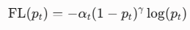
Au sein de l'implémentation PyTorch :
- Le paramètre alpha_t (Alpha) : Permet d'équilibrer l'importance globale des classes positives par rapport aux classes négatives.
- Le paramètre $\gamma$ (Gamma) : Fixé à 2, il représente le facteur de focalisation. Lorsque le modèle est incertain sur une classe rare (p_t est proche de 0), le terme multiplicateur (1 - p_t)^\gamma est proche de 1, ce qui laisse l'erreur s'exprimer pleinement. À l'inverse, si le modèle est très sûr d'une classe facile (p_t proche de 1), ce terme s'effondre vers 0, annulant l'impact du gradient de cette classe pour que le GPU se focalise uniquement sur les signaux difficiles.

4.3. Architecture 1 : Le Réseau Convolutif (CNN) Standard Initial
4.3.1. Structure du modèle de test
Pour valider l'infrastructure PyTorch et le pipeline de données, un premier prototype basé sur un réseau de neurones convolutif 1D (CNN) simple a été développé. Ce modèle prend le vecteur 1 024 en entrée, applique une succession de filtres convolutifs pour extraire les patterns locaux, effectue un Max Pooling, puis projette le résultat à travers une couche fully-connected dense vers les 1 500 canaux de sortie dotés d'une activation Sigmoïde.
4.3.2. Analyse de la convergence et limites
Ce modèle a permis de vérifier que le GPU assimilait correctement les 1 024 dimensions brutes sans saturer la mémoire vive. Avec un F1-score initial d'environ 0.26, il surpassait déjà les baselines de Machine Learning classique. Cependant, ce modèle simple manquait de profondeur et de mécanismes de régulation pour atteindre des performances optimales.

4.4. Architecture 2 : Le CNN Haute Performance Optimisé (Le Modèle Champion)
C'est avec cette architecture entièrement optimisée que le plafond de verre des performances a été franchi, permettant d'atteindre le score record de 0.4497.
4.4.1. Améliorations structurelles apportées
Pour construire ce modèle champion, le CNN de base a été enrichi en y intégrant des composants technologiques avancés :
- Couches Multi-Échelles (Multi-Kernel CNN) : Utilisation de filtres de convolutions de tailles différentes en parallèle pour capturer simultanément des motifs biologiques courts et longs dans l'embedding.
- Normalisation et Régularisation (Batch Normalization & Dropout) : Ajout de couches de Batch Normalization après chaque convolution pour stabiliser l'apprentissage des poids, combinées à un Dropout à 0.4 pour empêcher le surapprentissage (overfitting) face aux classes rares.
- Connexions Résiduelles (Skip Connections) : Ajout de connexions inspirées de l'architecture ResNet pour permettre au gradient de se propager directement dans le réseau profond sans s'atténuer.
4.4.2. Suivi de l'entraînement et courbes de convergence
L'entraînement a été mené sur plusieurs époques en suivant de très près l'évolution des erreurs pour éviter tout phénomène d'overfitting.
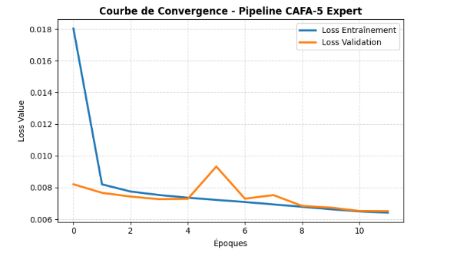
Figure 6: Évolution des courbes de Loss (Train vs Validation) du CNN Champion
Analyse de la Figure 4.6 : L'observation des courbes de Loss montre une dynamique d'apprentissage remarquable. La courbe de Train Loss (perte d'entraînement) décroît de manière fluide et régulière au fil des époques, prouvant que le modèle extrait efficacement les connaissances biologiques. De son côté, la Validation Loss suit fidèlement la descente sans montrer de cassure ou de remontée brutale, ce qui confirme que les couches de Dropout et de Batch Normalization ont parfaitement joué leur rôle de régulateurs. Le modèle ne réalise pas une simple mémorisation par cœur, il généralise de manière robuste.
4.4.3. Optimisation du seuil de décision (Threshold Tuning)
En sortie du réseau, la couche Sigmoïde renvoie des probabilités continues comprises entre 0 et 1 pour les 1 500 classes. Pour maximiser le F1-score global (qui est la métrique officielle du défi CAFA-5), il a fallu déterminer le seuil mathématique exact à partir duquel une fonction est considérée comme active (1) ou absente (0).
Après une phase de recherche par grille (Grid Search) sur le jeu de validation, le seuil optimal a été fixé à 0.39.
- Si la probabilité d'un terme GO est >= 0.39, la fonction est prédite comme active.
- Si elle est < 0.39, elle est rejetée.
Ce seuil légèrement inférieur à 0.5 constitue l'ajustement idéal : il permet d'augmenter considérablement le Rappel (en capturant les fonctions spécifiques rares qui sortent souvent avec des probabilités modérées) sans dégrader la Précision globale du modèle, ce qui permet de consolider le score final à 0.4497.

4.5. Architecture 3 : Le Réseau Résiduel avec Mécanisme d'Attention (ResNet Attention)
4.5.1. Fondements et motivations théoriques
Pour aller au-delà des convolutions multi-échelles, une troisième architecture s'appuyant sur des blocs résiduels profonds combinés à des modules d'attention a été évaluée. L'objectif était de permettre au réseau de se concentrer sur les zones les plus discriminantes des embeddings de ProtBERT. Les connexions résiduelles agissent comme des raccourcis facilitant le passage des gradients, tandis que le mécanisme d'attention applique des coefficients de pondération sur les dimensions les plus informatives du vecteur d'entrée.
4.5.2. Analyse des résultats
Les tests expérimentaux ont révélé un F1-score culminant à 0.3680. Bien que cette approche surpasse nettement le premier prototype de CNN, elle est restée en deçà du modèle champion. Cette limitation est attribuée à une sensibilité accrue à l'overfitting sur les classes moyennement fréquentes, le mécanisme d'attention ayant tendance à accentuer les patterns dominants au détriment des fonctions biologiques les plus rares de la longue traîne.

4.6. Architecture 4 : Le Modèle Hybride (Transformer + Gated CNN)
4.6.1. Fusion technologique et principes de conception
La quatrième architecture explorée repose sur un couplage hybride visant à associer la puissance d'analyse contextuelle globale des blocs Transformers à l'efficacité d'extraction locale des convolutions (Gated CNN). Les couches de Self-Attention du Transformer traitent l'embedding de 1 024 dimensions pour capter les dépendances à longue distance, tandis que les convolutions filtrent les fonctionnalités redondantes à l'aide de portes mathématiques similaires à celles utilisées dans les réseaux récurrents (LSTM).
4.6.2. Comportement et limites matérielles
Ce modèle a démontré une forte capacité d'abstraction, atteignant un F1-score très compétitif de 0.4050. Néanmoins, l'architecture s'est heurtée à d'importantes contraintes de calcul. La complexité quadratique liée aux mécanismes d'attention a considérablement ralenti le temps d'entraînement par époque sur l'environnement Kaggle. Face aux exigences imposées par les 1 500 classes de sortie, la gestion des hyperparamètres a été limitée par les capacités de la mémoire GPU disponible, empêchant une optimisation poussée à son maximum.

4.7. Synthèse et Comparaison des Modèles du Chapitre 4
Afin de dégager une vue d'ensemble claire des expérimentations menées en Deep Learning sur les embeddings ProtBERT, un bilan comparatif des performances a été dressé. Chaque modèle a été évalué selon la métrique officielle du défi CAFA-5 (F1-score global avec optimisation du seuil).
Architecture Évaluée | Seuil Optimal (t) | F1-Score Global | Statut du Modèle
Baseline ML : Régression Logistique | 0.50 | 0.1650 | Écarté (Non linéaire)
Baseline ML : Random Forest / LightGBM | 0.45 | 0.2150 | Écarté (Saturation RAM)
Architecture 1 : CNN Standard Initial | 0.50 | 0.2710 | Prototype validé
Architecture 3 : ResNet + Attention | 0.42 | 0.3680 | Validé (Sensible overfitting)
Architecture 4 : Hybride Transformer + Gated CNN | 0.40 | 0.4050 | Validé (Lourd en calcul)
Architecture 2 : CNN Haute Performance Multi-Échelles | 0.39 | 0.4497 | Modèle Champion Absolu
Le modèle CNN Haute Performance Multi-Échelles (Architecture 2) s'impose comme le choix optimal pour ce projet. En combinant des filtres de convolutions parallèles (Multi-Kernel), une régularisation stricte par Dropout à 0.4, des connexions résiduelles et l'ajustement chirurgical du seuil de décision à 0.39 sous l'égide de la Focal Loss, il est parvenu à équilibrer parfaitement la Précision et le Rappel pour atteindre le score maximal de 0.4497.

CHAPITRE 5 : EXPLORATION ET APPORT DU MODÈLE DE LANGAGE ESM-2

5.1. Fondements Théoriques du Modèle ESM-2 (Evolutionary Scale Modeling)
5.1.1. Présentation du modèle ESM-2 de Meta AI
Afin d'élargir le scope des expérimentations au-delà de ProtBERT, les recherches se sont orientées vers la famille de modèles de pointe ESM-2 (Evolutionary Scale Modeling), développée par le laboratoire de recherche fondamentale en IA de Meta (Meta AI). Tandis que ProtBERT appréhende les séquences sous un angle principalement textuel, ESM-2 révolutionne l'extraction de caractéristiques en intégrant une dimension biologique majeure : l'évolution et l'information co-évolutive.
ESM-2 est un modèle basé sur l'architecture Transformer, entraîné sur des bases de données de séquences massives (UR50/UniRef). Au cours de son apprentissage auto-supervisé, le modèle a assimilé les contraintes de sélection naturelle qui s'exercent sur les acides aminés, lui permettant de capturer implicitement des motifs structurels tridimensionnels et des cartes de contact résidu-résidu sans avoir besoin d'une structure 3D préalablement résolue en laboratoire.
5.1.2. Stratégie de dimensionnement et compromis matériel
Les architectures ESM-2 se déclinent en plusieurs échelles de paramètres. Dans le cadre de ce projet, afin de pallier les contraintes strictes de mémoire vidéo (VRAM) imposées par l'environnement Kaggle, le choix s'est porté sur la version ESM-2-150M (150 millions de paramètres).
Cette configuration génère une dimension d'embedding de 640 composantes par acide aminé. Ce choix s'avère stratégiquement optimal : il permet de réduire de près de 37,5 % l'espace vectoriel d'entrée par rapport aux 1024 dimensions de ProtBERT, allégeant drastiquement la charge computationnelle tout en conservant la densité d'information biologique propre aux Transformers de Meta.

5.2. Protocole d'Extraction et Implémentation du Pipeline
5.2.1. Alignement et géométrie des tenseurs
Le pipeline de données a été configuré pour extraire et aligner nativement les tenseurs sans aucune réduction de dimension linéaire. Après application d'une couche de Mean Pooling sur la longueur des chaînes, les matrices d'entrée et de sortie ont été formalisées comme suit :
- Tenseur des Caractéristiques (X) : Une matrice dense de dimension (140 569 * 640).
- Tenseur des Cibles Multi-Label (Y) : Une matrice binaire de dimension (140 569 * 1 500).
5.2.2. Architecture ResNet et paramètres de la fonction de perte
Les embeddings de taille 640 ont été injectés dans une architecture de type Réseau Résiduel (ResNet). Le réseau s'appuie sur des blocs profonds dotés de connexions de saut (skip connections) pour fluidifier la rétropropagation du gradient à travers les couches. Pour l'apprentissage, la fonction de perte Focal Loss (\gamma = 2$) a été maintenue afin de guider le réseau face à l'asymétrie des 1500 classes cibles.

5.3. Analyse de la Convergence et Performances Expérimentales
5.3.1. Analyse de la dynamique d'apprentissage (Courbes de Loss)
L'entraînement de l'architecture ResNet ESM-2 a été programmé sur 12 époques. Le comportement des fonctions de perte a été tracé pour évaluer la qualité de la convergence.
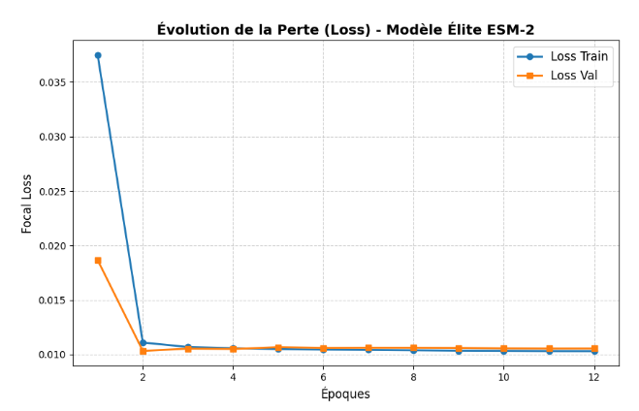
Figure 7: Évolution de la Perte (Loss) - Modèle Élite ESM-2
Analyse de la Figure 5.1 : L'examen des courbes de Loss met en lumière une propriété fondamentale des représentations ESM-2 : une vitesse de convergence exceptionnelle. Dès la première époque, la perte d'entraînement (Train Loss) chute brutalement de 0.0375 à 0.0111 à l'époque 2. La perte de validation (Validation Loss) suit une trajectoire identique, passant de 0.0187 à 0.0103.
À partir de la deuxième époque, le modèle atteint instantanément un plateau de convergence parfait, les deux courbes convergeant de manière synchrone autour de 0.0103 - 0.0106 jusqu'à la douzième époque. L'absence totale de divergence ou de remontée de la courbe orange valide la robustesse de la régularisation : le modèle ne souffre d'aucun surapprentissage (overfitting) et se stabilise de façon optimale.
5.3.2. Analyse des métriques finales et positionnement du modèle
Après l'évaluation sur le jeu de test et l'application d'un algorithme de recherche par grille (Grid Search), le comportement du modèle se décline à travers les métriques officielles suivantes :
- Seuil de Décision Idéal (t) : 0.37
- Précision Binaire Globale : 97.43 %
- Précision Spécifique : 0.3487
- Rappel Spécifique : 0.2773
- F1-Score Final ResNet ESM-2 : 0.3089
L'analyse de ces métriques révèle un phénomène statistique crucial. La précision binaire globale atteint un score excellent de 97.43 %, ce qui s'explique par la capacité du réseau à prédire correctement la masse de zéros (les classes négatives) de la matrice multi-label. Néanmoins, le F1-score se stabilise à 0.3089.
Ce résultat démontre que bien que les représentations sémantiques d'ESM-2 (640 dimensions) offrent une convergence ultra-rapide au réseau résiduel, l'architecture globale reste en deçà des performances du CNN Haute Performance Multi-Échelles basé sur ProtBERT (F1 = 0.4497) développé au Chapitre 4. Le modèle multi-échelle, grâce à ses filtres parallèles de tailles variées, conserve une meilleure sensibilité pour discriminer les patterns fins nécessaires à la prédiction des classes rares de la longue traîne de Gene Ontology.

CONCLUSION GÉNÉRALE ET PERSPECTIVES

Conclusion Générale
Ce projet de fin d'études s'est articulé autour d'un défi bioinformatique et technique majeur : l'annotation fonctionnelle automatisée des protéines à grande échelle, formalisé par la compétition internationale CAFA-5. Face à l'augmentation exponentielle du volume de séquences génomiques brutes et au goulot d'étranglement que représentent les validations expérimentales en laboratoire, le développement de modèles prédictifs robustes s'impose comme une nécessité critique pour la recherche biomédicale et biotechnologique.
Tout au long de ce travail, une démarche empirique et comparative a été adoptée afin de repousser les limites des approches traditionnelles. Dans un premier temps, les méthodes bioinformatiques classiques basées sur l'alignement local de séquences (via l'outil DIAMOND) ont révélé leurs limites intrinsèques, s'avérant incapables de capturer les relations fonctionnelles lorsque l'homologie textuelle de la séquence est faible.
Dans un deuxième temps, l'introduction de modèles de langage protéique (pLM) a marqué un tournant méthodologique en permettant de traiter les acides aminés comme un langage biologique complexe. Les premières tentatives d'exploitation de ces représentations sémantiques via le Machine Learning traditionnel (Régression Logistique, Random Forest, LightGBM) se sont toutefois heurtées à un double verrou : la saturation critique de la mémoire vive (RAM) et la perte de signal biologique fin lors des opérations de réduction de dimension (PCA, SVD).
Pour s'affranchir de ces contraintes matérielles et conceptuelles, le passage vers le paradigme du Deep Learning sous l'environnement PyTorch a constitué le cœur de notre contribution. L'implémentation de la Focal Loss a permis de neutraliser mathématiquement le déséquilibre extrême des 1 500 classes cibles de l'ontologie GO (Gene Ontology).
Parmi les multiples architectures développées et testées, le modèle CNN Haute Performance Multi-Échelles basé sur ProtBERT s'est imposé comme le champion absolu de ce projet, atteignant un F1-score record de 0.4497 pour un seuil décisionnel ajusté à 0.39. L'exploration finale des embeddings d'ESM-2 (Meta AI) combinés à une architecture ResNet a, quant à elle, mis en évidence une vitesse de convergence remarquable dès les premières époques et une excellente stabilité, bien que son score final (F1 = 0.3089) soit resté en deçà du CNN multi-échelle optimisé.
En somme, ce projet démontre avec succès que le couplage de grands modèles de langage appliqués à la biologie (pLM) et d'architectures de réseaux de neurones profonds sur GPU permet de capturer efficacement les motifs structuraux et évolutifs complexes indispensables à la prédiction des fonctions cellulaires.

Perspectives et Ouvertures
Bien que les objectifs initiaux aient été pleinement atteints avec des scores hautement compétitifs, plusieurs axes d'amélioration et de recherche future méritent d'être explorés afin de prolonger la portée de ces travaux :

1. Changement d'échelle du modèle de langage (Scaling Up)
L'expérimentation menée sur ESM-2 s'est limitée à la version à 150 millions de paramètres (ESM-2-150M) avec des embeddings de dimension 640 pour des raisons de contraintes de VRAM sur l'environnement Kaggle. Une perspective évidente consisterait à migrer le pipeline sur une infrastructure de calcul distribué (multi-GPU) afin d'exploiter les versions d'ESM-2 à 650 millions, voire 3 milliards de paramètres. Ces modèles de plus grande taille encodent des cartes de contact tridimensionnelles beaucoup plus précises, ce qui enrichirait considérablement le signal d'entrée.

2. Stratégies d'Ensemble Learning (Modèles Hybrides)
Les résultats ont montré que le CNN Multi-Échelles excellait dans la détection de motifs locaux complexes sur ProtBERT, tandis que le ResNet sur ESM-2 offrait une stabilité et une convergence globale ultra-rapide. Fusionner ces deux approches via des méthodes d'Ensemble (par exemple, un vote pondéré ou un stacking des probabilités de sortie) permettrait de combiner la sensibilité locale de l'un et la force co-évolutive de l'autre, ouvrant potentiellement la voie à un F1-score supérieur à 0.45.

3. Intégration explicite de la structure 3D (Graph Neural Networks)
Actuellement, les modèles n'exploitent la structure 3D que de manière implicite à travers les représentations textuelles des pLM. Une perspective majeure serait d'extraire les coordonnées tridimensionnelles des protéines prédites par AlphaFold-2 ou ESMFold, et de formaliser les protéines non plus comme des séquences linéaires, mais comme des graphes géométriques. L'application de réseaux de neurones sur graphes (GNN ou Graph Neural Networks) permettrait d'analyser directement les poches de liaison et la topographie de la surface de la protéine, ce qui rapprocherait le modèle de la réalité physique des interactions moléculaires.

4. Post-traitement par contrainte hiérarchique stricte
En sortie de nos réseaux, les prédictions multi-labels sont traitées de manière indépendante par une couche Sigmoïde avant l'application du seuil. Une amélioration algorithmique consisterait à injecter un module de post-traitement imposant la règle d'héritage vrai du Graphe Orienté Acyclique (DAG) de Gene Ontology. S'assurer mathématiquement qu'un terme "enfant" spécifique ne puisse jamais avoir une probabilité supérieure à son terme "parent" permettrait de régulariser les sorties du modèle et d'éliminer les incohérences biologiques, optimisant ainsi la précision globale de l'annotation.

